如何使用github进行代码管理
-

新建项目
在github.com网站上新建一个项目。
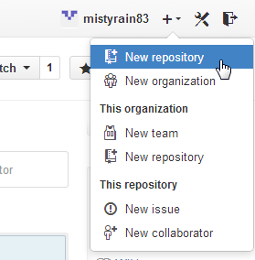
根据提示设置项目属性等信息。

安装必要软件

- 下载msysgit
http://code.google.com/p/msysgit/
- 下载tortoisegit客户端安装（可以不下载安装）
http://code.google.com/p/tortoisegit/
设置Git的安装路径：
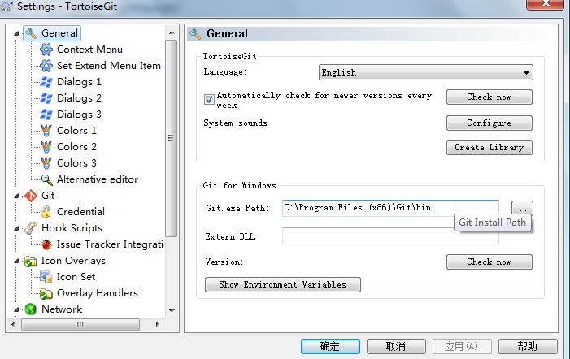
一般会自动设置好的。

项目管理

checkout
打开git bash，用命令迁出工程：
git clone https://github.com/unitedmne/sim.git
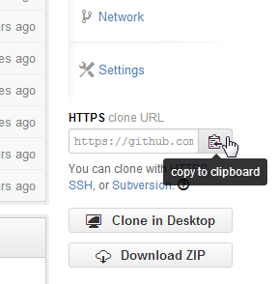

配置文件设置
1. 在Windows中添加一个HOME环境变量，值为%USERPROFILE%：
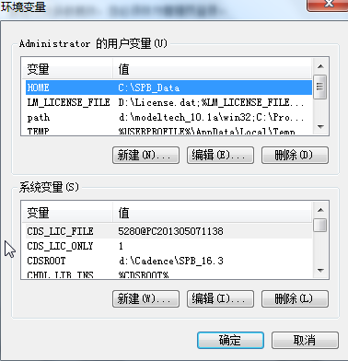
如果已经存在HOME环境变量，则直接进行下一步。
2. 在“开始》运行”中打开%Home%，新建一个名为“_netrc”的文件。
即在HOME目录下新建_netrc文件。
3. 用记事本打开_netrc文件，输入Git服务器名、用户名、密码，并保存。示例如下：
machine git.cnblogs.com
login cnblogs_user
password cnblogs_pwd
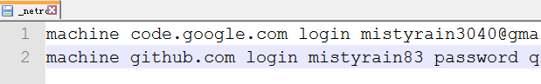

Git基本操作命令
一般应用命令是：clone、pull、add、commit、push。
git clone: 这是较为简单的一种初始化方式，当你已经有一个远程的Git版本库，只需要在本地克隆一份。
git pull：从其他的版本库（既可以是远程的也可以是本地的）将代码更新到本地，例如：'git pull origin master'就是将origin这个版本库的代码更新到本地的master主枝，该功能类似于SVN的update
git add：是将当前更改或者新增的文件加入到Git的索引中，加入到Git的索引中就表示记入了版本历史中，这也是提交之前所需要执行的一步，例如'git add app/model/user.rb'就会增加app/model/user.rb文件到Git的索引中
git rm：从当前的工作空间中和索引中删除文件，例如'git rm app/model/user.rb'
git commit：提交当前工作空间的修改内容，类似于SVN的commit命令，例如'git commit -m "story #3, add user model"'，提交的时候必须用-m来输入一条提交信息
git push：将本地commit的代码更新到远程版本库中，例如'git push origin'就会将本地的代码更新到名为orgin的远程版本库中
git log：查看历史日志
git revert：还原一个版本的修改，必须提供一个具体的Git版本号，例如'git revert bbaf6fb5060b4875b18ff9ff637ce118256d6f20'，Git的版本号都是生成的一个哈希值。
上面的命令几乎都是每个版本控制工具所公有的，下面就开始尝试一下Git独有的一些命令：
git branch：对分支的增、删、查等操作，例如'git branch new_branch'会从当前的工作版本创建一个叫做new_branch的新分支，'git branch -D new_branch'就会强制删除叫做new_branch的分支，'git branch'就会列出本地所有的分支
git checkout：Git的checkout有两个作用，其一是在不同的branch之间进行切换，例如'git checkout new_branch'就会切换到new_branch的分支上去；另一个功能是还原代码的作用，例如'git checkout app/model/user.rb'就会将user.rb文件从上一个已提交的版本中更新回来，未提交的内容全部会回滚。
一般项目流程：
